Nota de Prensa

Perafort, 15 de noviembre de 2022

Las excavaciones en el término municipal de Perafort ponen al descubierto nuevos tramos del acueducto romano del Francolí.

Se ha confirmado también la existencia de una cantera romana que habría servido para construir el Puente del Tupino.

Entre los años 2018 y 2021, el ICAC llevó a cabo el proyecto "Los acueductos romanos de Tarraco" (Proyecto Cuadrienal, Generalitat de Catalunya, CLT009/18/00098), que culminó con el reconocimiento del Premio Tarraco otorgado por el Ayuntamiento de Tarragona en la edición del año 2021 .
En el último año de ese proyecto se centró en el acueducto del Francolí y, más concretamente, en localizar todo su trazado y profundizar en su conocimiento.
Tras la campaña de 2021 en el Alt Camp y Tarragonès, ahora se está ejecutando una nueva fase de trabajos arqueológicos, con el apoyo del Ayuntamiento de Perafort que, consciente de la importancia de este elemento del patrimonio histórico, ha encargado al ICAC estudios más profundizados.
Desde mediados de octubre, un equipo de arqueólogos, dirigidos por el investigador del ICAC Jordi López y con la dirección técnica de Albert Velasco, están trabajando en distintas zonas del término municipal de Perafort (Tarragonès, Tarragona), incluida una zona cercana al cementerio de Puigdelfí (una pedanía que forma parte del municipio). El acueducto del Francolí tiene una longitud de unos 23 km, de los cuales 5 transcurren por el término municipal de Perafort.
Como resultado de estas últimas excavaciones, existen varios tramos del acueducto a la vista y en algunos de ellos se han realizado excavaciones. Por el momento, el equipo ha podido poner al descubierto un tramo de más diez metros del acueducto romano (ver foto 1, donde se puede observar una sección completa de la conducción por donde transcurría el agua), en una zona cercana al cementerio de Puigdelfí, y se han podido excavar 7 metros. Es un punto de gran interés porque el acueducto se conserva en muy buen estado y es posible ver su sección completa (foto 1).
Otro lugar donde se han hecho varias catas es entre Mas Blanquet y Mas de Jurat, a la altura de la CN-240, que corta la conducción romana (foto 2). En este punto se han limpiado y dibujado los perfiles que se ven en el talud de la carretera y se han abierto dos catas, una de las cuales ha permitido visualizar la continuación del acueducto.
En la zona cercana al Mas de Jurat se ha confirmado la existencia de una cantera romana que habría provisto de los bloques de piedra con los que se construyó el Puente del Tupino (un puente con arcadas, similar al Puente del Diablo, pero de dimensiones menores, y del que se conservan pocos restos). Estos últimos días de campaña, se está limpiando y documentando esta nueva cantera romana, que no constaba en los registros y de la que no se conocía su extensión ni sus características. Se ha podido localizar gracias a los indicios que había recabado el sr. Lluís Massagués, vecino de Perafort y conocedor de esta zona boscosa.
En esta nueva intervención del ICAC se ha limpiado la vegetación herbácea y se ha dejado a vista la cantera romana, a fin de llevar a cabo los trabajos de fotogrametría, levantar los planos y estudiar sus características. Sin embargo, no se han realizado trabajos de excavación.
Por lo que se puede observar por el momento, la cantera romana ocupa una superficie de unos 300 m² y son bien visibles tres frentes de talla. En varios puntos se distinguen claramente los negativos de bloques de piedra que se extrajeron mediante la técnica manual de hacer una zanja que delimitara el bloque y, con la ayuda de cuñas o cuñas metálicas, separar el bloque de la matriz rocosa (fotos 3 y 4).
Esta cantera se encuentra a 350 m del Puente del Tupino, un puente con arcadas similar al Puente de las Ferreres (o Puente del Diablo) pero de dimensiones mucho menores y del que se conservan pocos restos (ahora en término municipal de Pallaresos). Este puente, del que se conservan los estribos y uno de los pilares, ya fue estudiado en el marco del proyecto y se le calculan 6 o 7 arcadas hechas con grandes sillares.
La hipótesis de trabajo de los investigadores es que los bloques de piedra necesarios para levantar el Puente del Tupino se extrajeron de esa cantera romana ahora documentada.
Estos resultados de la nueva intervención del ICAC pueden servir al Ayuntamiento de Perafort para proteger mejor los restos arqueológicos, incorporar este elemento patrimonial a los planes de ordenación urbanística, establecer medidas para la protección de los restos arqueológicos y, más a largo plazo, ver si se podría integrar alguno de estos tramos de acueducto o la cantera romana (aunque ahora está en un lugar de difícil acceso) en un itinerario o ruta turística.

Podéis recuperar el contexto del proyecto y ver el trazado de los acueductos en esta noticia:
https://icac.cat/actualitat/noticies/2021/investigadors-de-licac-identifican-el-primitiu-aqueducte-de-tarraco-que-duia-laigua-del-río-francoli-sin-necesidad-del- puente-de-las-herreras/

Más información y contacto:
Maura Lerga: 680.619.185 ( comunicacio@icac.cat )

El Instituto Catalán de Arqueología Clásica es un centro CERCA creado como consorcio en 2003 por la Generalitat de Catalunya y la Universidad Rovira i Virgili. Tiene su sede en Tarragona, ciudad reconocida como Patrimonio Mundial por la UNESCO en 2000, y está especializado en la investigación y formación avanzada en arqueología clásica.
Más información en la web www.icac.cat

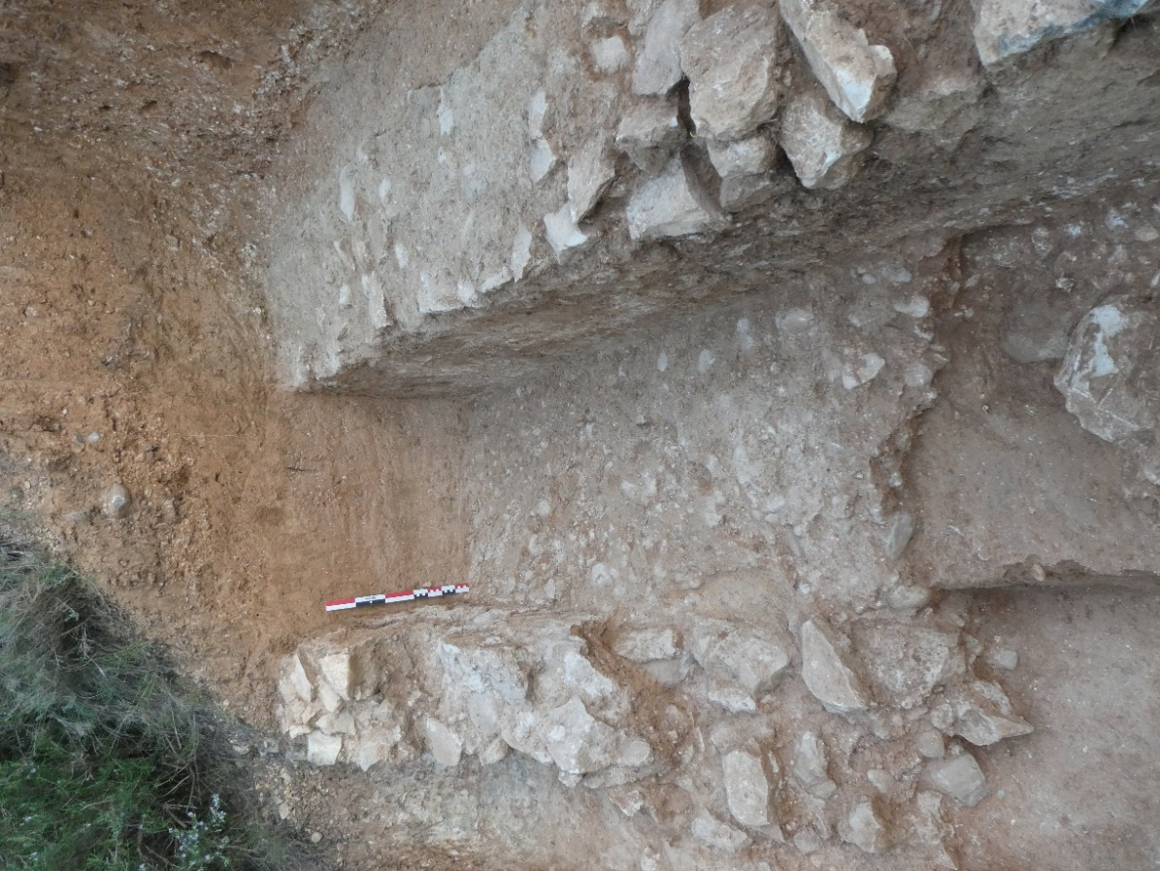

Foto 1: Imagen de un tramo de acueducto romano descubierto en las proximidades de Puigdelfí (Perafort, Tarragonès, Tarragona). Foto: ICAC (CC 4.0).

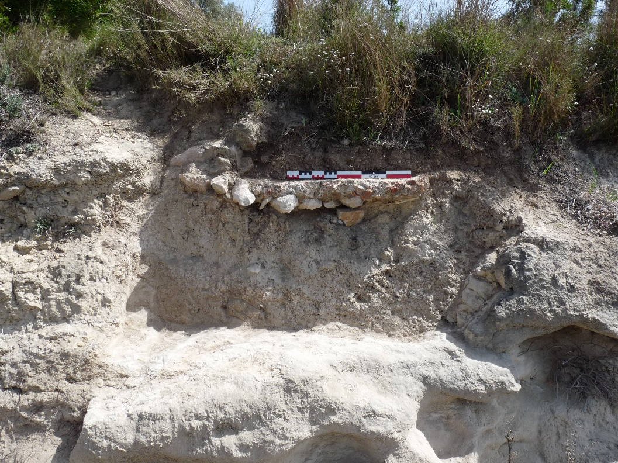

Foto 2: Acueducto seccionado por la CN-240. Se observa el primitivo acueducto recortado en la roca y, a un nivel superior (bajo la mira), el pavimento del segundo acueducto. Foto: ICAC (CC 4.0).

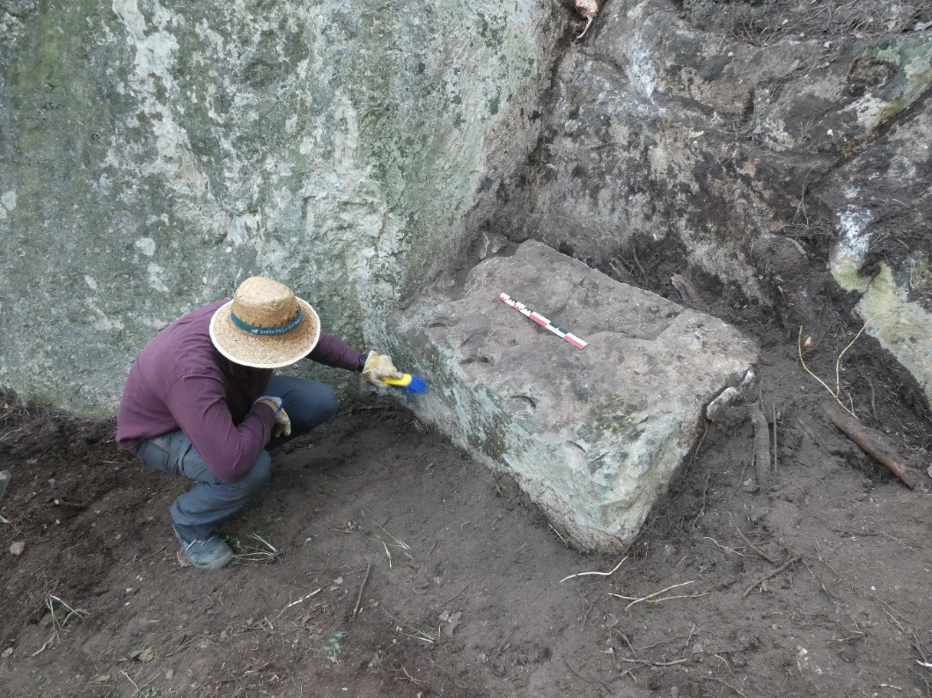

Foto 3: Imagen de la cantera romana descubierta en el término municipal de Perafort (Tarragonès), en una zona cercana al Puente del Tupino. Foto: ICAC (CC 4.0).

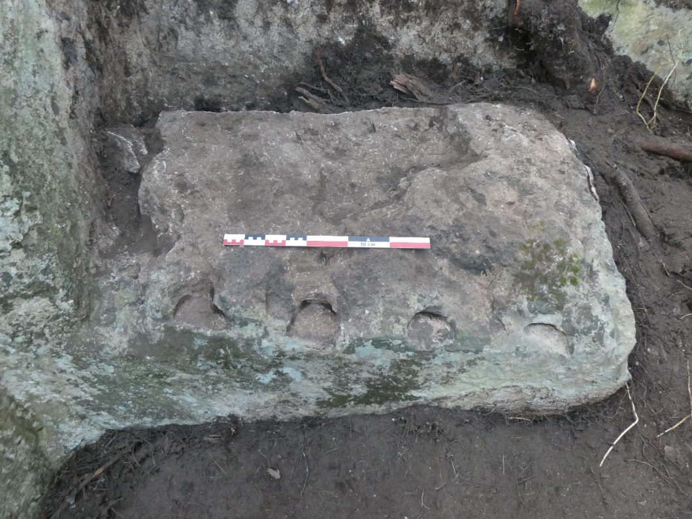

Foto 4: Imagen de la cantera romana ahora descubierta, en la que se aprecian las marcas de cuatro cuñas empleadas en la extracción del bloque de piedra. Foto: ICAC (CC 4.0).

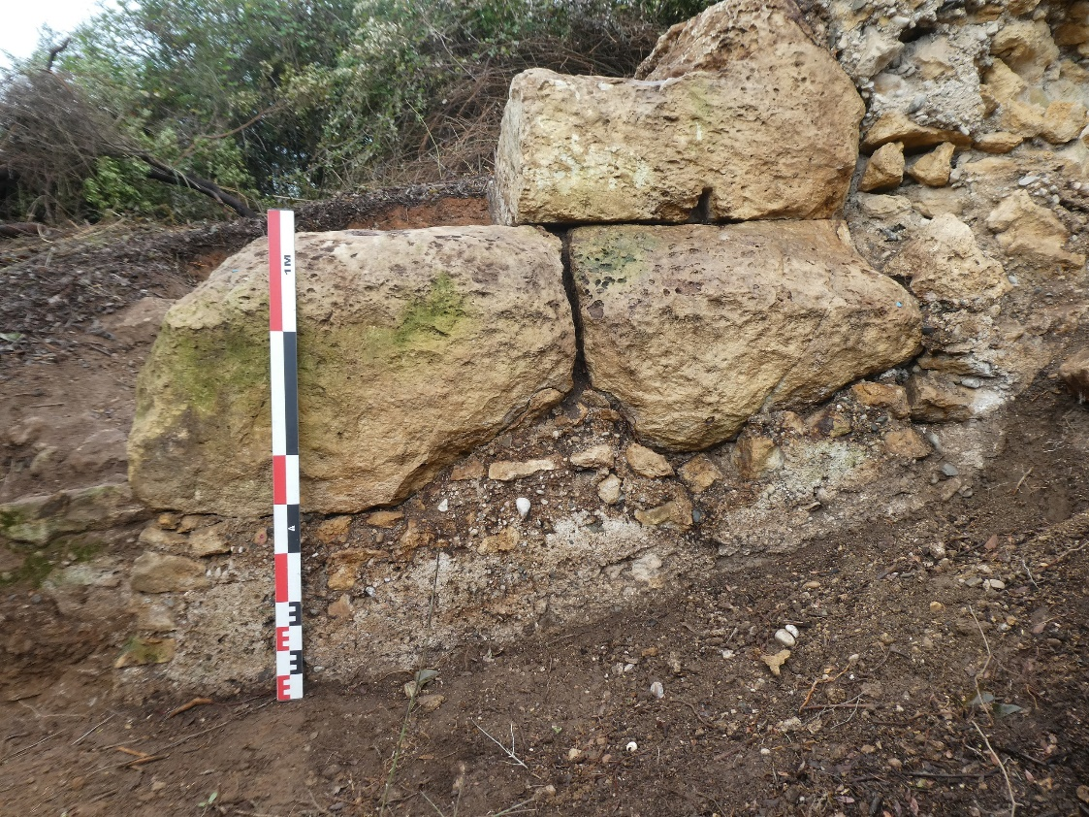
Foto 5: Estribo norte del Puente del Tupino, con los bloques supuestamente procedentes de la nueva cantera. Foto: ICAC (CC 4.0).

